APP használata
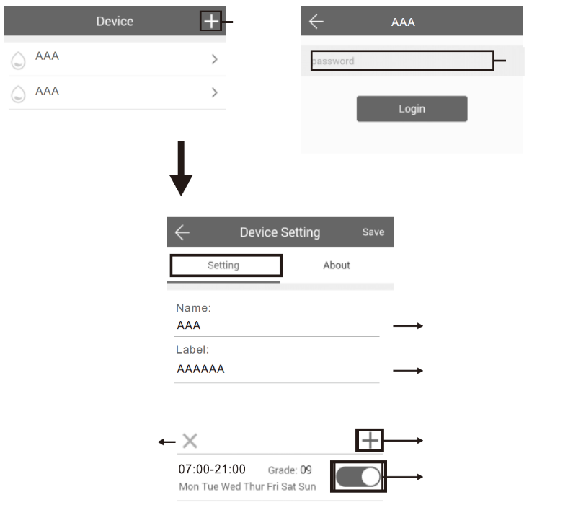
Időbeállítás
Eszköz hozzáadása
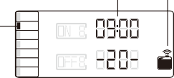helyi idő Diffúzós kijelző

FELHASZNÁLÓI KÉZIKÖNYV

Jelszó bevitele

Dátum



Teljesítményjelző:
Elektromos áram csatlakoztatva – lámpa bekapcsolva

Bluetooth kijelző:
Csatlakoztatva – világít a lámpa
Jel keresése – villogás
Csatlakozás bontva -– világítás kialszik
SCENT MARKETING

Az eszköz nevének módosítása

Be-/kikapcsolás
Megjegyzések: hely
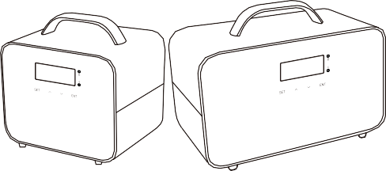
Csatlakoztassa a tápellátáshoz, és kapcsolja be a készüléket, egy hangjelzést fog hallani, majd a képernyőn megjelenik a kezdési idő és az aktuális fokozat. A képernyő a készülék kikapcsolása vagy a tápellátás megszakítása után kikapcsol.

Automatikus zárás és feloldás
A képernyő automatikusan zárolásra kerül (kikapcsol), ha nem következik be
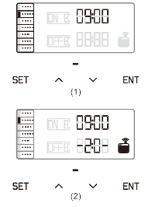
semmilyen további kézi manipuláció 60 másodpercen belül; Tartsa lenyomva a SET gombot (kb. 5 másodpercig), amíg egy hangjelzést hall, ezt követően a képernyő feloldódik.

Helyi idő beállítása
Tartsa lenyomva a SET gombot kb. 5 másodpercig, amíg egy hangjelzést hall, a dátum villogni kezd. Nyomja meg a ▲ vagy▼ a dátum beállításához. A megerősítés után nyomja meg az ENT gombot az idő beállításához, és nyomja meg a ▲ vagy ▼ gombot az érték beállításához. Amint kész, a megerősítéshez nyomja meg a SET gombot. (Az 1. képen látható)

Üzemidő törlése

(5 üzemidő áll rendelkezésre.)
Üzemidő hozzáadása

Idő kapcsoló

Koncentrációs fokozat beállítása
20 fokozat közül lehet választani. Nyomja meg a ▲ gombot a növeléshez és a ▼ gombot a csökkentéshez. (A 2. képen látható).
Ha a kijelzőn -CU- jelenik meg fokozatként, akkor ez testreszabott beállítást jelent. amely csak az APP-on keresztül működtethető.
UI: A kézi vagy az APP segítségével történő üzemeltetés szinkronizálva lesz.(

Jelszó módosítása
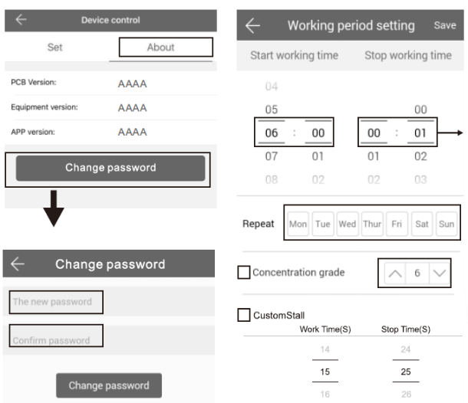

Csúsztassa felfelé és lefelé a beállításhoz

Válassza ki a napot

Válassza ki a fokozatot (1-20 fokozat)

Ha elfelejtette a jelszót, nyomja meg a reset gombot a gyári beállítás visszaállításához. A gyári beállítás jelszava 8888.
Nyomja meg az ENT gombot, és tartsa lenyomva kb. 5 másodpercig, amíg egy hangjelzést hall, majd a készülék újraindul.

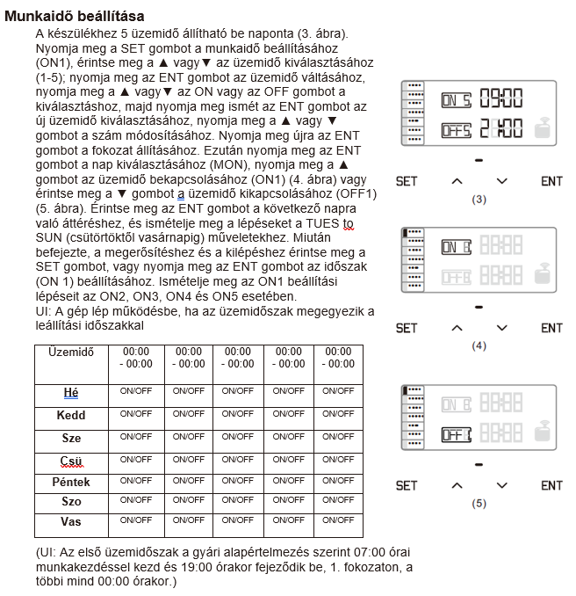

KONCENTRÁCIÓ ÉS FOGYASZTÁS

Fokozat | SE2500 | SE5000 | Munkaidő (sec) | Leállítás (sec)
G1 | 0.2 | 0.4 | 15s | 300s
G2 | 0.4 | 0.8 | 15s | 150s
G3 | 0.6 | 1.2 | 20s | 120s
G4 | 0.8 | 1.6 | 20s | 85s
G5 | 1.0 | 2.0 | 25s | 80s
G6 | 1.2 | 2.4 | 30s | 75s
G7 | 1.4 | 2.8 | 30s | 60s
G8 | 1.6 | 3.2 | 30s | 50s
G9 | 1.8 | 3.6 | 30s | 40s
G10 | 2.0 | 4.0 | 30s | 33s
G11 | 2.2 | 4.4 | 33s | 30s
G12 | 2.4 | 4.8 | 40s | 30s
G13 | 2.6 | 5.2 | 50s | 30s
G14 | 2.8 | 5.6 | 60s | 30s
G15 | 3.0 | 6.0 | 75s | 30s
G16 | 3.2 | 6.4 | 80s | 25s
G17 | 3.4 | 6.8 | 85s | 20s
G18 | 3.6 | 7.2 | 120s | 20s
G19 | 3.8 | 7.6 | 150s | 15s
G20 | 4.0 | 8.0 | 300s | 15s
Az UP ▲ és DOWN ▼ használata lehetővé teszi az illat intenzitásának beállítását.
Megjegyzés: 1. A fenti adatok aromaolaj használatán alapulnak.
2. Más típusú olaj használata hatással lehet a fogyasztási arányra.

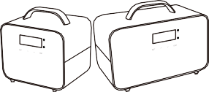
ÁTTEKINTÉS
Műszaki adatok
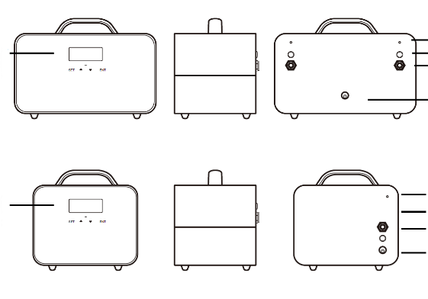
Légbeszívás

Vigyázat

Nem módosíthatja, nem szerelheti szét és nem javíthatja az eszközt. Ha bármilyen hiba történik, kérjük, időben lépjen kapcsolatba az illetékes szakemberekkel.
!

【 Modell 】 SE2500B-V2.0 / SE5000B-V2.0
【 Méret 】 195*160*148 mm / 255*153*157 mm
【 Machine N.W. 】3,9 kg / 4,6 kg
【Feszültség】 Bemenet: AC100V-240V50/60HZ DC12V 2A
Bemenet: AC100V-240V50/60HZ DC12V 5A
【 Lefedettség 】 2500 m3 / 5000 m3
【 Teljesítmény 】 12W/25W
【 Palack kapacitása 】 2500 ml*1（SE2500B）2500 ml*2（SE5000B）
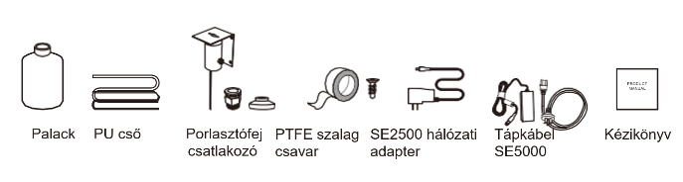
LCD monitor
Vezérlők

LCD monitor Vezérlők
Levegő kimenet
Légszivattyú kapcsoló
DC csatlakozó

Légbeszívás
Levegő kimenet
Légszivattyú kapcsoló
DC csatlakozó


Nem sérülhet meg a tápkábel, azt erővel hajlítani, rángatni, nehéz terhet rárakni, megvágni, vagy újrafeldolgozni nem szabad.

--Ne használja a hálózati csatlakozót, ha az sérült vagy nem illeszkedik az aljzathoz;
-- Ne hagyja, hogy a készüléket vagy a hálózati csatlakozót víz érje;
--Nem használhat túlterhelt hálózati aljzatot, vezetéket vagy törött csatlakozót.


Nem érhet a vezetékhez vagy a termék burkolatához, amennyiben vihar van és/vagy villámlik.
A gépet nem szabad szétszerelni, amikor az üzemben van.

Figyelmeztetés

Alkalmazás
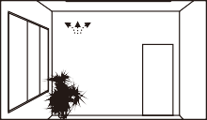Alkalmazási helyek：Hotel, tárgyalóterem, bevásárlóközpont, kiállítóterem, márkakereskedés, bár, SPA, üzlethelység, vagy bárhol, ahol szeretné élvezni az aroma élményét.
- 1.A telepítés után tartsa az eszközt függőlegesen. Ha megdönti vagy lapjára helyezi, az olaj túlfolyását okozhatja és az eszköz sérülhet.
- Nem módosíthatja, nem szerelheti szét és nem javíthatja az eszközt. Ha bármilyen hiba történik, kérjük, időben lépjen kapcsolatba az illetékes szakemberekkel.
- A porlasztás ikon megjelenik a képernyőn, de a gép nem porlaszt, ha az üzemidő szüneteltetve van.
- A gomb megérintése/megnyomása nem megengedett, ha a gép zárolt állapotban van státusz.

- Ha a képernyő kijelzője zavaros, a programok összeomlottak, kérjük, indítsa újra az eszközt az "ENT" gomb kb 5 másodpercen át tartó nyomva tartásával, amíg egy rövid "sípoló" hangot hall.

Telepítés
PTFE szalag használata:
  - A porlasztómag cseréje előtt tekerje a PTFE-szalagot a porlasztómag menetére, lehetőleg 3-5 fordulattal, hogy megakadályozza a levegőszivárgást.
  - A porlasztómag cseréje előtt tekerje a PTFE-szalagot a porlasztómag menetére, lehetőleg 3-5 fordulattal, hogy megakadályozza a légszivárgást.

Használati útmutató

Hibaelhárítás
Légáramlás Légcsatorna
Illatosított légáramlás
Illatpont
Maximális hossza 3 m.
Levegőcső max. hossza 3 m
diffúzor

Mennyezet

Belső tér
Mielőtt igényelné az eszköz javítását, kérjük, próbálja meg először diagnosztizálni a problémát az alábbi utasításokat követve.
Leírás | Megoldás
Nem diffundál | -Ellenőrizze, hogy a választott mód helyes-e vagy sem.  -Ellenőrizze, hogy a gép "nem üzemelő időszakban" van-e  -A légszivattyú megsérülhet, cserélje ki egy újra.  -Ellenőrizze, hogy a cső laza-e vagy sem
Gyenge diffúzió | -A porlasztómag blokkolt, alkohollal tisztítható vagy új komponensre cserélhető.  -Ellenőrizze, hogy a tömítés sérült-e/laza-e vagy sem.  -Ellenőrizze, hogy a cső laza-e vagy sem
Olaj szivárgás | -Ellenőrizze, hogy a palack laza-e vagy sem  -A porlasztófej tömítése sérült vagy laza.
Olajcseppek jelenléte | -A porlasztófej sérült, cserélje ki egy újra  -Az eszköz meg van döntve vagy el van fektetve, tartsa függőlegesen.
Rendellenes zaj | -A légszivattyú laza, húzza meg újra a szivattyút  -A légszivattyú sérült, cserélje ki egy újra.

1
2

Csavarozza a csatlakozót a porlasztófejhez

3

Tekerje be a palack nyakát PTFE szalaggal, majd csavarja fel a porlasztófejet.

Telepítési lépés:

csatlakozó port

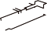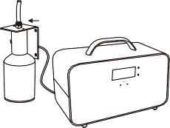Csatlakoztassa a porlasztófejet az eszközhöz egy PU csővel
4
HVAC csatlakozás
BERENDEZÉS TISZTÍTÁSA

A gépet akkor kell megtisztítani, ha az alábbi helyzetek fordulnak elő:
    - Hamarosan másfajta illóolajra vált.
    - A porlasztási térfogat gyengül.

Tisztítási lépések:
- Húzza ki a porlasztófejet, lazítsa meg a palackot.
- Töltsön újra ipari alkoholt a palackba kb. 15%-ig, és 5 percig diffundáltassa az eszközt.
- A porlasztófej és a palack szárítása.

